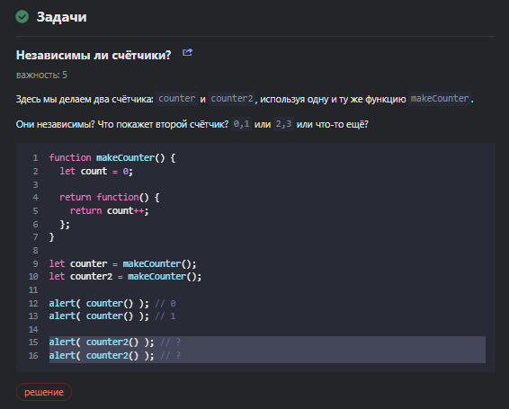

Ответ: 0, 1 потому counter и counter2 имеют независимое лексическое окружение.

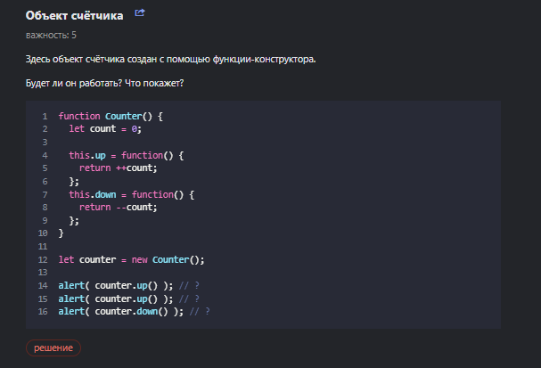

Ответ: да будет работать. Покажет 1, 2, 1, так как имеют одинаковое лексич. окружение counter.

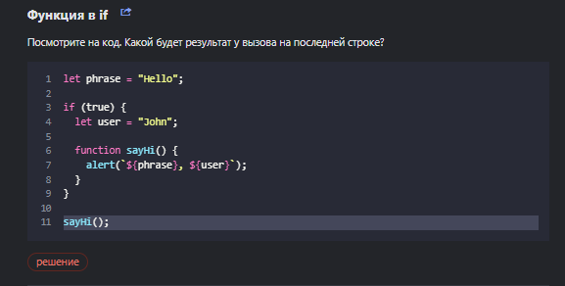

Ответ: будет ошибка т.к функция в блоке if. Если функции вызвать в блоке if то она сработает.